

ICN292-Lab4: SQL (1/2)
Tomás Sánchez Ferrari
Profesor: Patricio Cifuentes
Paralelo 100
URL GitHub: https://github.com/tomassanchez2004/ICN292-Lab4-Sanchez-Tomas

CREACIÓN DE LA BASE EN SQL

Para el desarrollo de este laboratorio se creó una base de datos relacional llamada "austral", estructurada mediante cuatro tablas principales.
1) Tabla autores: Almacena la información de los autores de la siguiente forma:
- "id_autor": identificador único del autor, definido como clave primaria y autoincremental.
- "nombre": nombre del autor.
- "pais": país de origen del autor.
- "genero": género literario asociado al autor.

2)Tabla colecciones: Almacena la información de las colecciones editoriales de la siguiente forma:
- "id_coleccion": identificador único de la colección, definido como clave primaria y autoincremental.
- "titulo": nombre de la colección.
- "fecha_publicacion": fecha asociada a la colección.

3) Tabla libros: Contiene la información de los libros registrados en la editorial de la siguiente forma:
- "id_libro": identificador único del libro, definido como clave primaria y autoincremental.
- "id_autor": identificador del autor al que pertenece el libro, definido como clave foránea.
- "id_coleccion": identificador de la colección a la que pertenece el libro, definido como clave foránea.
- "titulo": título del libro.
- "paginas": cantidad de páginas.
- "ejemplares_vendidos": cantidad de ejemplares vendidos.
- "anio": año de publicación.

4)Tabla pagos: Registra los pagos realizados a los autores de la siguiente forma:
- "id_pago": identificador único del pago, definido como clave primaria y autoincremental.
- "id_autor": identificador del autor que recibe el pago, definido como clave foránea.
- "fecha_pago": fecha en que se realizó el pago.
- "monto": monto correspondiente al pago.

Además, se establecieron las siguientes relaciones:
- Un autor puede estar asociado a varios libros, mientras que cada libro pertenece a un autor.
- Una colección puede contener varios libros, mientras que cada libro pertenece a una colección.
- Un autor puede recibir varios pagos, mientras que cada pago corresponde a un autor.
Se registraron colecciones para relacionar los libros con sus respectivas colecciones y se incorporaron registros de pagos para permitir el desarrollo de las consultas solicitadas.

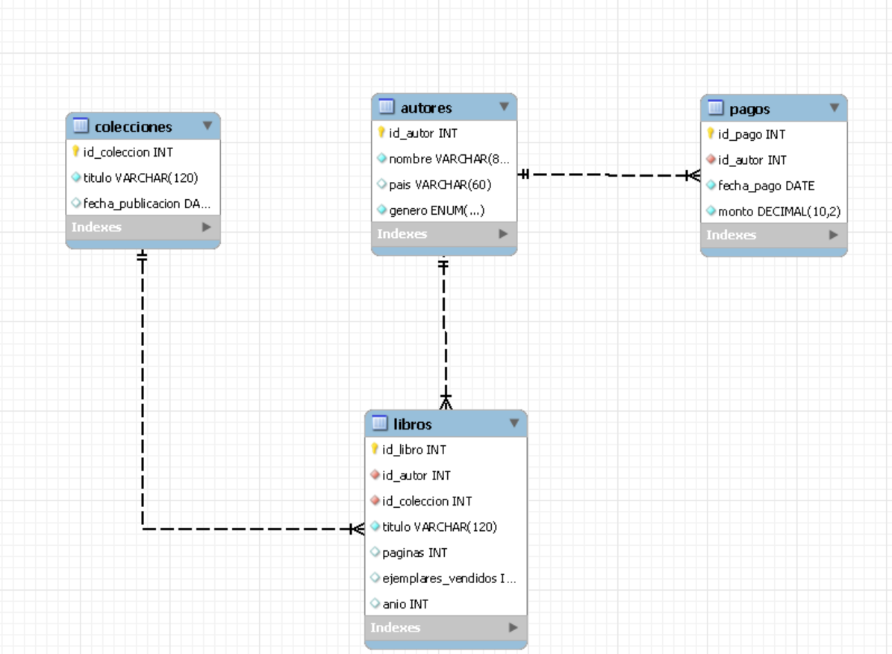
A partir de lo anterior, se generó el modelo entidad-relación que permitió obtener una representación gráfica de las cuatro tablas, sus atributos y las relaciones establecidas mediante claves primarias y foráneas:

DESARROLLO DE LAS CONSULTAS

Ya creada la base de datos "austral", se desarrollaron las diez consultas SQL solicitadas:

Consulta 1
Código SQL:
SELECT nombre, genero
FROM autores
WHERE pais <> 'Chile' OR pais IS NULL
ORDER BY nombre ASC;

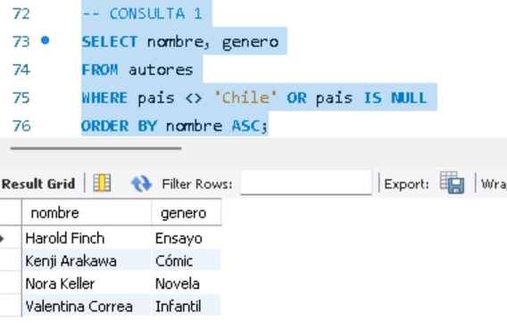
Consulta 2
Código SQL:
SELECT titulo, paginas
FROM libros
WHERE paginas BETWEEN 190 AND 220
ORDER BY paginas ASC;

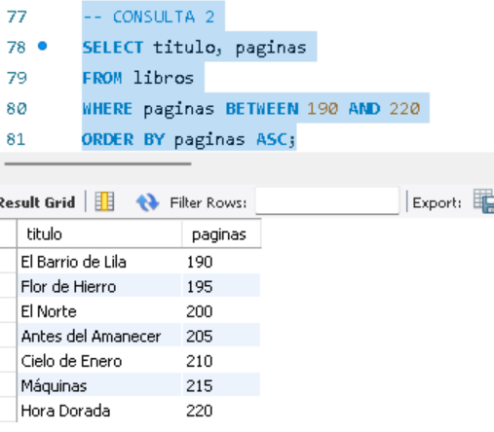

Consulta 3
Código SQL:
SELECT
COUNT(*) AS total_libros,
SUM(ejemplares_vendidos) AS total_vendidos,
AVG(paginas) AS promedio_paginas,
MIN(anio) AS anio_mas_antiguo,
MAX(ejemplares_vendidos) AS maximo_vendidos
FROM libros;

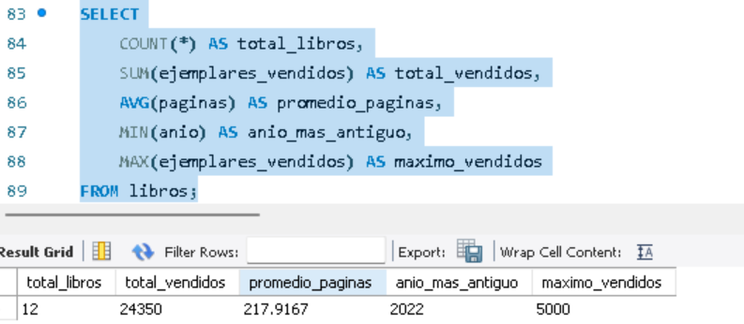

Consulta 4
Código SQL:
SELECT DISTINCT genero
FROM autores
ORDER BY genero ASC;

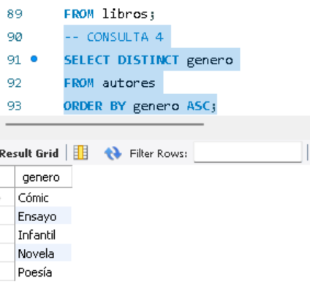

Consulta 5
Código SQL:
SELECT a.nombre, COUNT(*) AS cantidad_libros
FROM autores a
JOIN libros l ON a.id_autor = l.id_autor
WHERE l.anio = 2024
GROUP BY a.id_autor, a.nombre
HAVING COUNT(*) > 1
ORDER BY a.nombre ASC;

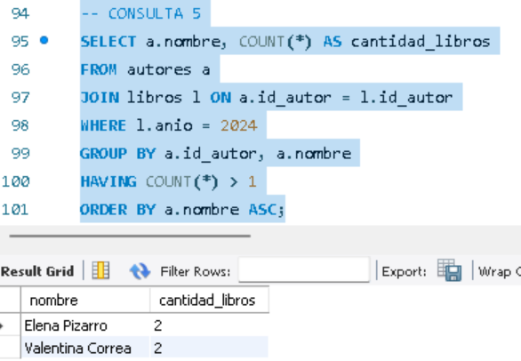
Consulta 6
Código SQL:
SELECT titulo, ejemplares_vendidos
FROM libros
WHERE anio = 2024
AND ejemplares_vendidos > 2000
ORDER BY ejemplares_vendidos DESC
LIMIT 3;

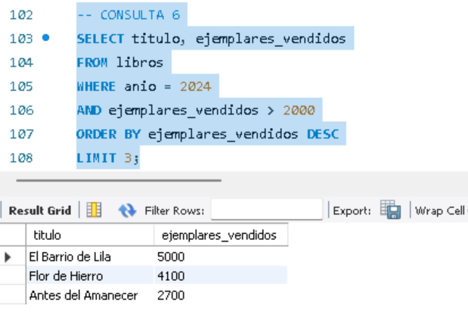
Consulta 7
Código SQL:
INSERT INTO libros
(id_autor, id_coleccion, titulo, paginas, ejemplares_vendidos, anio)
VALUES
(3, 3, 'Papel Mojado', 260, 50, 2024);
SELECT * FROM libros
WHERE titulo = 'Papel Mojado';
DELETE FROM libros
WHERE titulo = 'Papel Mojado';
SELECT * FROM libros
WHERE titulo = 'Papel Mojado';

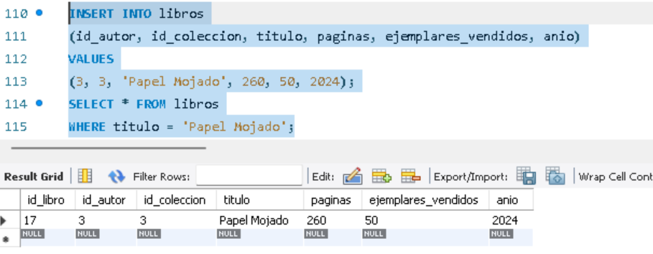
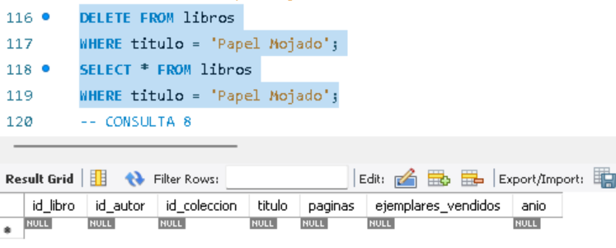

Consulta 8
Código SQL:
SELECT titulo, ejemplares_vendidos
FROM libros
WHERE titulo = 'Cielo de Enero';
SET SQL_SAFE_UPDATES = 0;
UPDATE libros
SET ejemplares_vendidos = ejemplares_vendidos + 100
WHERE titulo = 'Cielo de Enero';
SELECT titulo, ejemplares_vendidos
FROM libros
WHERE titulo = 'Cielo de Enero';
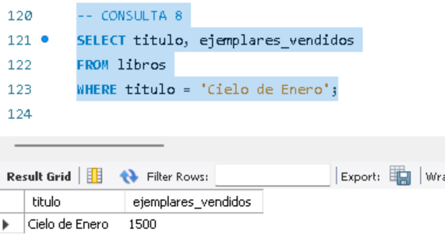
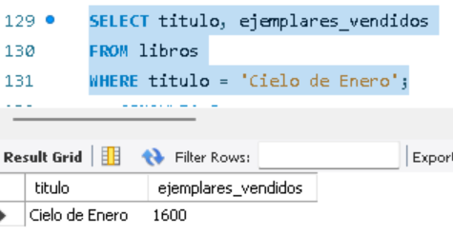

Consulta 9
Código SQL:
SELECT
l.titulo AS titulo_libro,
c.titulo AS titulo_coleccion,
c.fecha_publicacion
FROM libros l
JOIN colecciones c
ON l.id_coleccion = c.id_coleccion
ORDER BY l.titulo ASC;

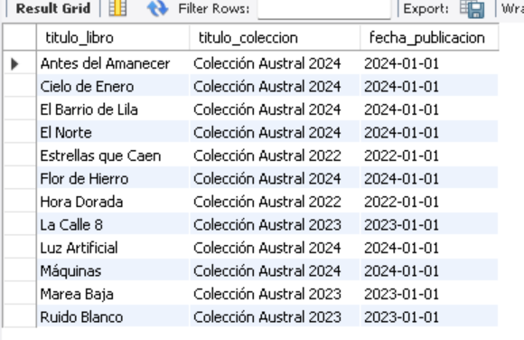

Consulta 10
Código SQL:
SELECT a.nombre, p.fecha_pago, p.monto
FROM pagos p
JOIN autores a
ON p.id_autor = a.id_autor
ORDER BY a.nombre ASC, p.fecha_pago ASC;
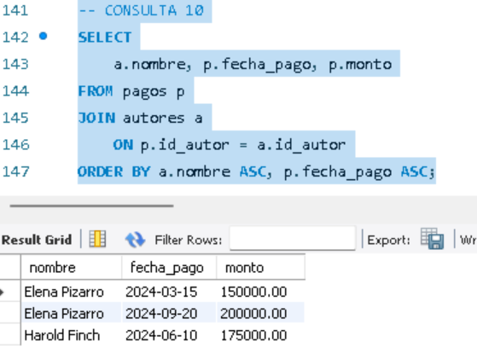

SELECT
a.nombre,
CAST(SUM(p.monto) AS DECIMAL(10,2)) AS total_pagado
FROM pagos p
JOIN autores a
ON p.id_autor = a.id_autor
GROUP BY a.id_autor, a.nombre
ORDER BY a.nombre ASC;



